
计算机专业类课程
实验报告
课程名称：latex基础应用
学 院：计算机科学与工程学院
专 业：计算机科学与技术
学生姓名：韦婷婷
学 号：2014050205030
指导教师：
评 分：
日 期： 2016年 8月 30日
电 子 科 技 大 学
实 验 报 告

实验一：Latex使用环境练习

一、实验目的
1）了解latex原理
2）掌握各latex文档的基本结构

二、实验内容
- 熟悉latex的基本应用
- 掌握基本文档格式，编写一段文本
- 编译后，熟悉latex使用生成的一些文档类型

三、实验原理

Latex排版技术

四、实验器材
实验电脑：内置安装好latex软件
- 实验步骤
  - 进入latex，逐步熟悉软件环境。
2、建立一个latex文档，要求如下:
1）格式上：中文，宋体，三段
2）内容要求：第一段个人信息（姓名，学号，学院，性别等）；第二段介绍下兴趣爱好（不少于150字），第三段为对latex的认识（不少于200字）
- 编译成功后生成pdf文件
3、回答“\documentclass[12pt ,b5paper]{article}”的含义

六、实验记录
1、文档编译成功后的源文件代码
\documentclass{article}
\usepackage{CJK}
\begin{document}
\begin{CJK*}{GBK}{song}
\noindent 计算机学院 2014050205030 女 韦婷婷 .\\
\noindent 在课余生活中，我参加过学校的电子设计比赛，曾经做过巡线小车和四旋翼飞行器。虽然说我是一个写代码的，但是也调过硬件。对于我不了解的黑盒子，我会有想要了解它内部实现的强烈愿望。因此我大一花了整整一年在做电子设计。同时，我发现我喜欢探索软件的实现原理，因此我自学了多门语言的编程，并正在研究一些轮子的实现。\\
\noindent 对latex早有耳闻。曾经见过一个大神学长的用latex排版的简历，甚是美观。因此也就萌发了学习latex的想法。根据老师的介绍，latex是一个以排版文章以及数学公式为目标的计算机程序。它充当了文档设计者和排版者，与Word等所见即所得的方式有着巨大区别
强制使用者声明文档的逻辑结构，避免版式错误。事实上，latex非常适合写公式和图片繁多的学术论文。在这一点上，我深有体会。在office上，你需要安装mathtype插件，并且输入公式不方便，即便是解决了公式输入问题，但是在排版上仍然要折腾行间距的问题。而latex就很方便自然得多了。
\end{CJK*}
\end{document}

- 生成的pdf内容截图
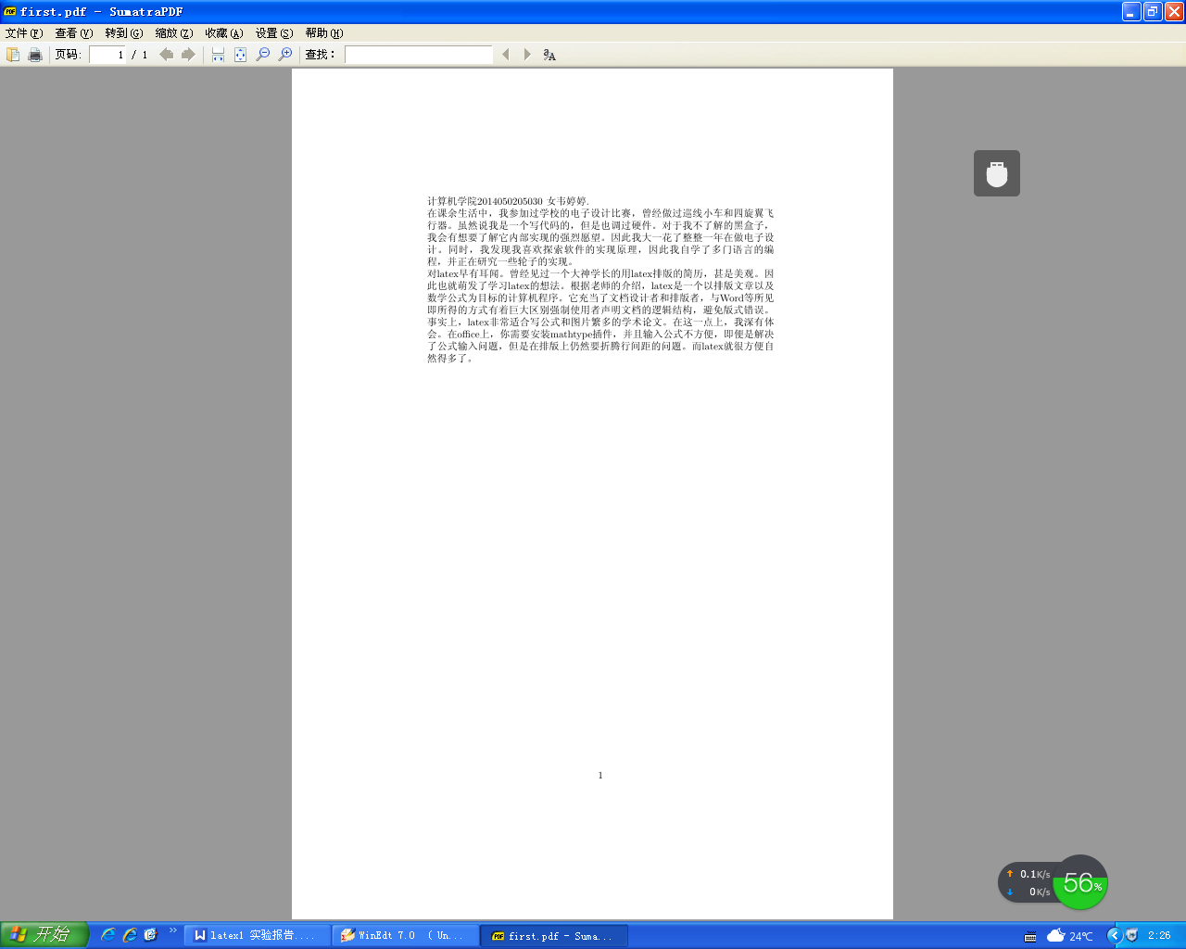
3、回答：
“\documentclass[12pt ,b5paper]{article}”的含义是字体大小是12，纸张大小是B5

七、总结分析和建议
这节课我对latex有了初步的认识。老师讲解很清晰，让我掌握了latex编写文档的基本命令并且编译输出了排版精美的pdf文件。
建议可以丰富一下上课的内容，上课进度还可以再加快一下，或者是增加一些可选的补充阅读的材料，让大家开阔眼界。

